Цікавий світ іноземної мови
“В нас мудрість вічна
І любов жива …
А хтось же вас
Народжував,слова,
Хтось ті суцвіття
Звуків винаходив,
Що стали потім
мовами народів”
С.Тельнюк
Мова!Що це таке? Можливо, це душа, емоції, дар. Дар від Бога, який не може зрівнятися з іншими подарунками людям. Мовою можна користуватися по-різному. Кожен народ отримав свою мову, виразну, привабливу, неповторну.
Сучасне суспільство вимагає інтенсивного вивчення та знання іноземної мови. Велика увага приділяється англійській та німецькій мовам у школах району. Так, на базі Синевирської ЗОШ І-ІІІ ступенів з 30 травня запрацював мовний табір. Його відвідує 45 учнів. З них 15 удосконалюють навички англійської мови та 30 учнів поглиблюють свої знання з німецької мови. Директором табору є Мокрянин О.В. , а керівниками мовних груп є Кут М.В. , Фетько М.М., та Печкан С.В. Також задіяні усі вчителі іноземної мови: Кость М.В., Бобик О.І., Бугина М.К., Гречин О.О.
Вчителями іноземної мови вибрано найбільш актуальні теми: «Природа» і «Здоровий спосіб життя». Метою мовного табору є зацікавити учнів іноземними мовами та сприяти самостійній підготовці вдома, поглибити свої знання з даних тем, розвивати навички ситуативного спілкування, сприяти розвитку креативного мислення учнів, формувати вміння вільно висловлювати свої думки іноземною мовою. Учні потребують розумного співвідношення мовної практики та розважальних видів діяльності для того, щоб досягти грамотного використання мовних структур.
Такі мовні табори спонукають школярів практично застосовувати знання з мов, отриманих протягом навчального року. У таборах діти мають можливість спілкуватися іноземними мовами та застосовувати їх у різних формах діяльності : ігрових і концертних програмах, театральних виставах, квестах, вікторинах, розучуванні пісень, вивченні віршів, створенні проектних робіт. З допомогою таких видів робіт учителям легко вдається створити невимушену атмосферу для спілкування дітей іноземною мовою.
Весело і урочисто пройшло відкриття табору 1 червня.
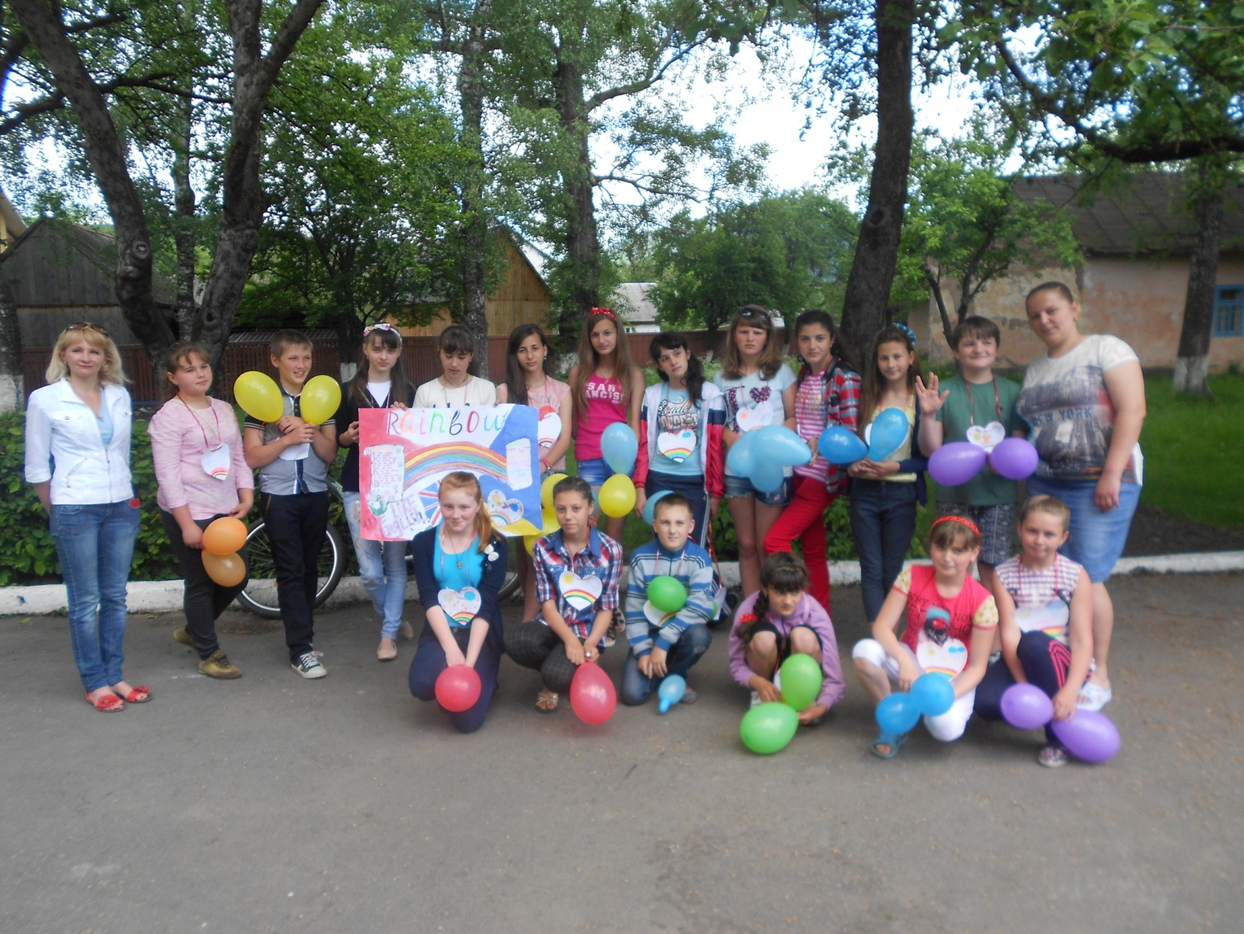
Важливим є те, що учні самі приймають велику участь у підготовці до різних заходів. Вони самостійно вибрали назви своїх загонів: ‘’Rainbow’’ ,‘’Die Sonne’’,’’Regenbogen’’, девізи і речівки, цікаво і яскраво оформили свої стінгазети. Це пробуджує інтерес до навчання і полегшує подолати мовний бар᾿єр, дає можливість більш поглибити знання про природу рідного краю, про культуру харчування, про здоровий спосіб життя, про охорону навколишнього середовища. Велика увага приділяється екскурсіям на природу. Нещодавно учні відвідали Реабілітаційний центр бурих ведмедів в НПП Синевир, страусину та оленячу ферми у місті Хуст. Екскурсії принесли неймовірну радість і багато пізнавальних моментів в життя дітей.
Директор табору Мокрянин О.В.
